Inserir Vídeo Do Youtube
25/10/2025
Show Do Rapper 50 Cent.
Get Rich or Die Tryin

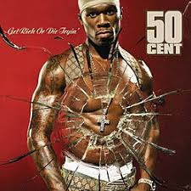
O álbum também contém participações especiais de Eminem, Young Buck e Nate Dogg , além de participações dos co-membros da G-Unit , Lloyd Banks e Tony Yayo . Antes do álbum, 50 Cent lançou diversas mixtapes junto com os Trackmasters e, em 2000, gravou um álbum inédito intitulado Power of the Dollar , amplamente considerado seu primeiro. No entanto, após sofrer problemas legais e ser banido da indústria musical, 50 Cent encontrou dificuldades para garantir outro contrato de gravação com uma grande gravadora, até assinar com a Shady Records de Eminem em 2002.
Lançado com uma semana de antecedência para combater pirataria e vazamentos na internet , "Get Rich or Die Tryin'" estreou e alcançou o primeiro lugar na Billboard 200 , vendendo mais de 872.000 cópias em sua primeira semana de vendas. Os singles do álbum também alcançaram sucesso mundial, com " In da Club " e " 21 Questions " alcançando o primeiro lugar na Billboard Hot 100 , enquanto " PIMP " se tornou um hit número um em vários países. O álbum alcançou o primeiro lugar na Billboard Year-End 2003 e recebeu aclamação geral da crítica musical.
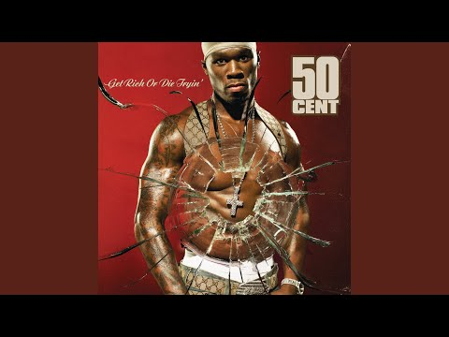
Get Rich or Die Tryin' foi classificado por várias publicações como um dos melhores álbuns dos anos 2000. Em 2020, foi certificado 9× Platina pela Recording Industry Association of America (RIAA). ^{[ 3 ]} Foi o álbum mais vendido de 2003 nos EUA e foi indicado ao prêmio de Melhor Álbum de Rap no 46º Grammy Awards . Ganhou o prêmio de Álbum de Rap/Hip-Hop Favorito no American Music Awards de 2003 e o Top Billboard 200 Album no Billboard Music Awards de 2003. Em 2020, a Rolling Stone classificou o álbum em 280º lugar em sua lista atualizada dos 500 Maiores Álbuns de Todos os Tempos.
Valores Do Show
Meia-entrada | R$: 500
Entrada-Social | R$: 1.000
Inteira | R$: 2.000
Conforto | R$: 4.000
Área-Vip | R$: 7.000
Até o Dia 27/10/2025

